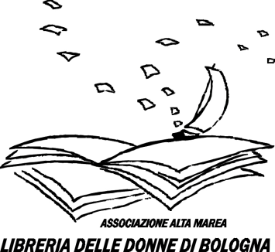

Nell’ambito della Festa Internazionale della Storia 2015

INVITO

SABATO 31 ottobre 2015 ore 17.00

PRESENTAZIONE DEL LIBRO

EREDI DI LAURA BASSI.
DOCENTI E RICERCATRICI IN ITALIA TRA ETA’ MODERNA E PRESENTE
A cura di Marta Cavazza, Paola Govoni, Tiziana Pironi

FrancoAngeli 2014
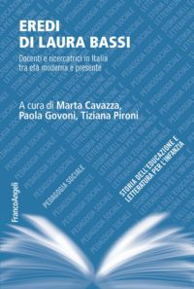

Saranno presenti le curatrici
A partire dalle celebrazioni per il trecentesimo anniversario della nascita di Laura Bassi, tenutesi nel 2011, il volume indaga il rapporto fra donne e ricerca scientifica, attraverso l’analisi della presenza femminile nella scuola e nell’università, ieri come oggi. Dalle monache insegnanti alle maestre italiane fra Otto e Novecento, l’insegnamento è stato il trampolino di lancio per la conquista dello spazio pubblico da parte delle donne. Ma oggi questo non basta più. Quanto il genere condiziona ancora le scelte universitarie di donne e uomini? Come favorire un vero e progressivo ingresso delle donne nel mondo della scienza e della tecnica, e in altri campi considerati maschili? Le risposte di 15 studiose e ricercatori.

Libreria delle Donne di Bologna via S. Felice 16/A, 40122 BO Tel./Fax 051/271754 www.women.it/libreriadelledonne e-mail: libreriadelledonne@women.it

